LAPORAN MODUL 14
PRAKTIKUM
STRUKTUR DATA



Disusun oleh :
Nama : Irvan Cahya Nugraha
NIM : 245410034
Kelas : Informatika 1

PROGRAM STUDI INFORMATIKA
PROGRAM SARJANA
FAKULTAS TEKNOLOGI INFORMASI
UNIVERSITAS TEKNOLOGI DIGITAL INDONESIA
YOGYAKARTA
2024 / 2025

LAPORAN STRUKTUR DATA
MODUL 14
HASHING PADA LARIK

TUJUAN PRAKTIKUM
Mahasiswa dapat melakukan penempatan suatu data ke dalam larik menggunakan teknik hashing

DASAR TEORI
Hashing adalah teknik penempatan sebuah record pada larik dengan nomor indeks yang tidak standar menjadi standar [0], [1], [2], [3], .. dst. Hashing menempatkan sebuah record pada larik pada nomor indeks khusus yang merupakan hasil konversi dengan menggunakan rumus khusus.

PEMBAHASAN LISTING
PRAKTIK
Praktik 1
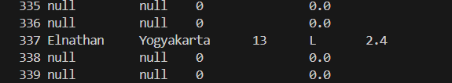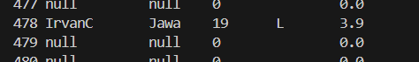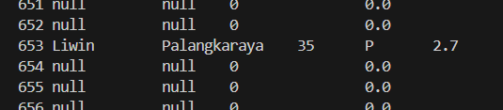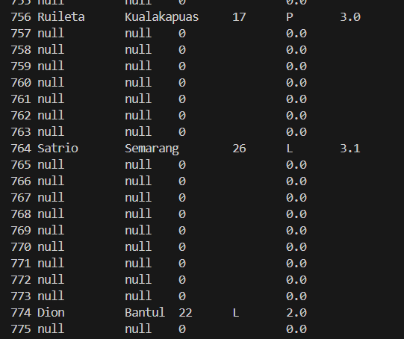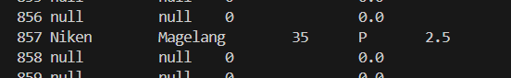
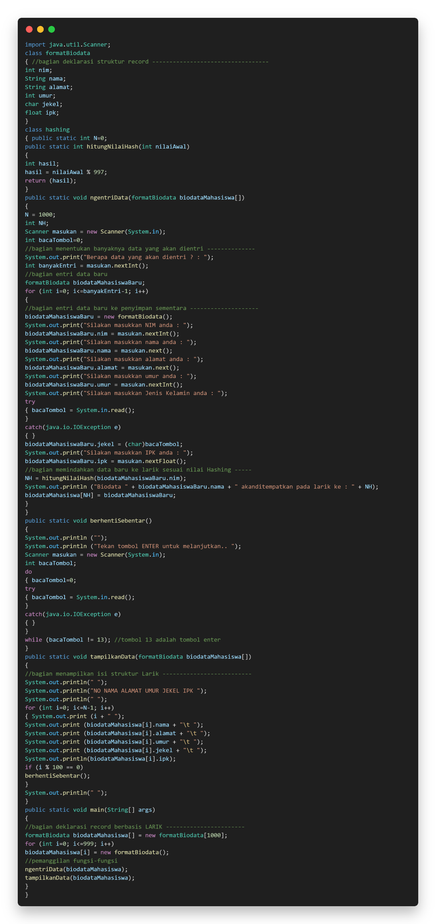
Pembahasan : Pada praktik ini program hashing dijalankan dengan memasukkan delapan data mahasiswa. Setiap NIM diproses oleh fungsi hitungNilaiHash() menggunakan operasi modulo 997 sehingga menghasilkan indeks larik tertentu contoh iirvan 478 disimpan di sedangkan dion di 774. Hasil pengamatan menunjukkan bahwa data tidak ditempatkan secara berurutan dari indeks 0, melainkan langsung ke indeks hasil hash masing-masing NIM. Hal ini membuktikan bahwa hashing memetakan data ke posisi larik berdasarkan kunci (NIM), bukan berdasarkan urutan input, sehingga banyak indeks larik tetap kosong (null).

Praktik 2


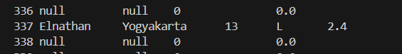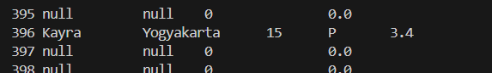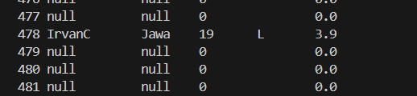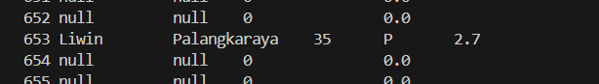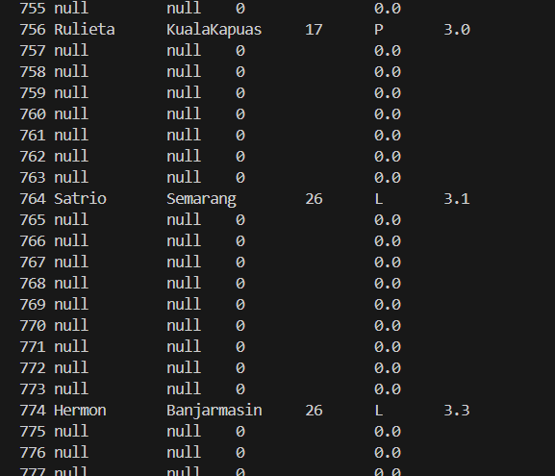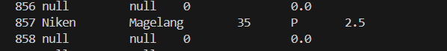

Pembahasan : Pada praktik ini ditambahkan dua data baru (Fifin dan Hermon). Saat eksekusi, terjadi collision karena beberapa NIM menghasilkan nilai hash yang sama atau berdekatan dengan data yang sudah terisi, seperti yang dialami data Dion. Akibatnya, tanpa penanganan khusus, data baru berpotensi menimpa atau tidak bisa ditempatkan dengan benar. Collision ini terjadi karena fungsi hash sederhana (modulo) tidak menjamin nilai hash selalu unik untuk setiap NIM.

Praktik 3
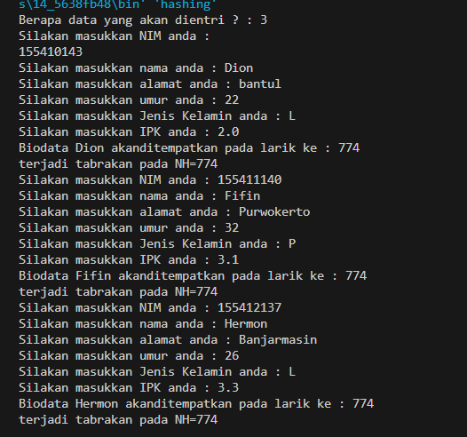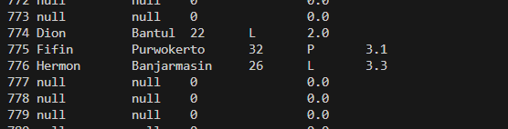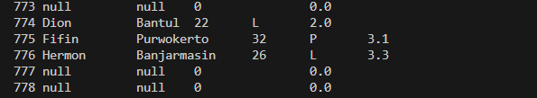

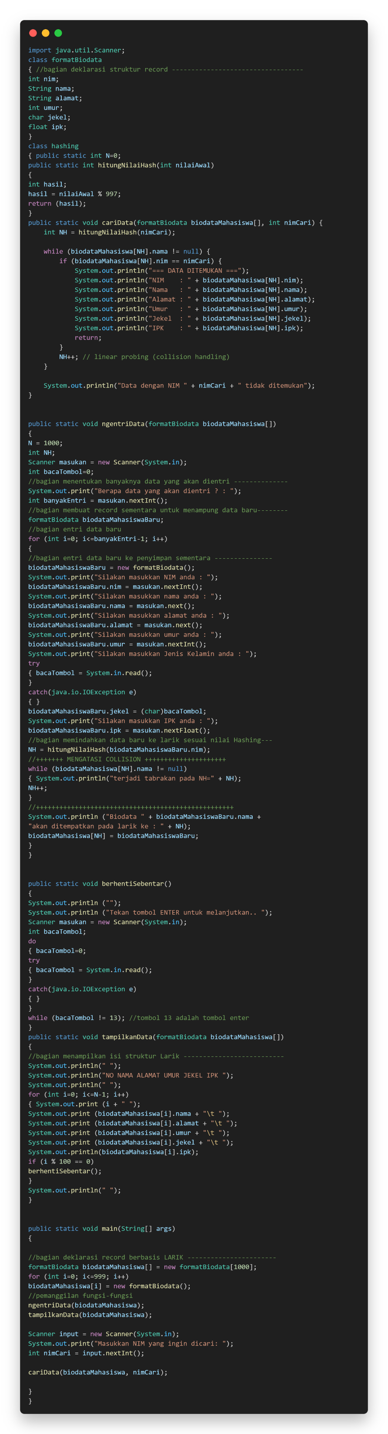
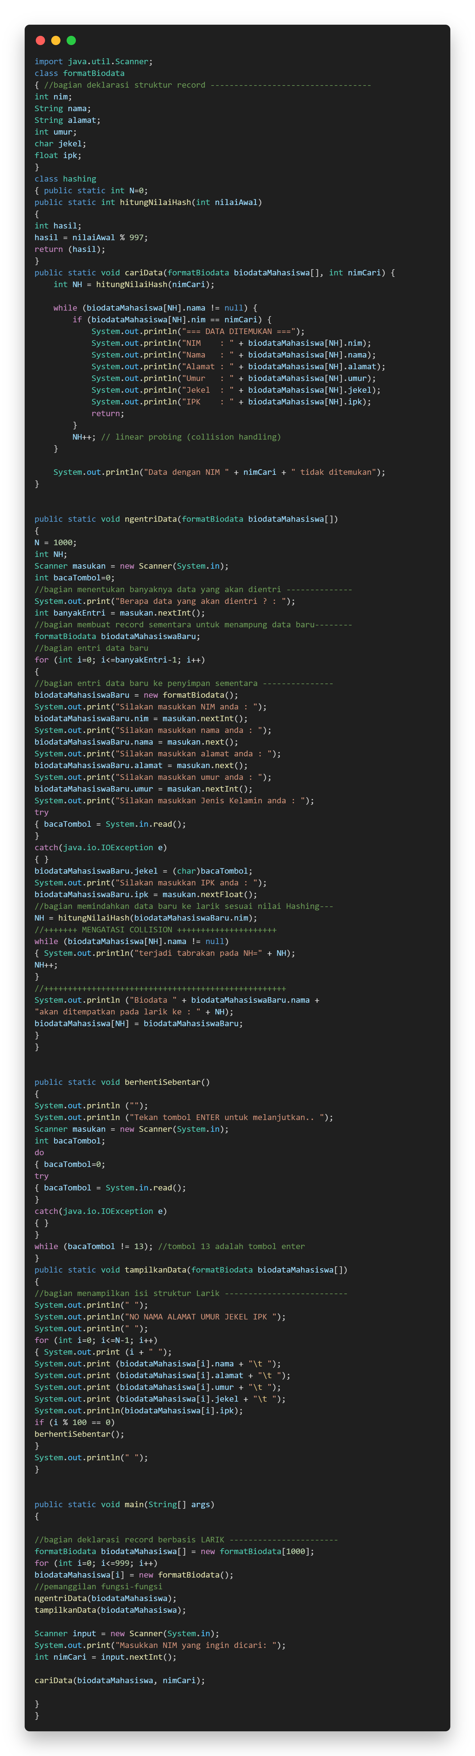

Pembahasan : Untuk mengatasi collision, fungsi ngentriData() dimodifikasi dengan teknik linear probing, yaitu menaikkan indeks larik (NH++) hingga ditemukan slot kosong. Setelah modifikasi, data Anton, Mantri, dan Satrio tetap berhasil disimpan meskipun terjadi tabrakan nilai hash awal. Collision masih terjadi secara konsep, tetapi tidak menyebabkan kehilangan data karena sistem akan mencari posisi kosong berikutnya. Selain itu ditambahkan fungsi cariData() yang melakukan pencarian langsung ke indeks hasil hash NIM, sehingga pencarian menjadi lebih cepat dibanding pencarian sekuensial.

LATIHAN
Latihan 1


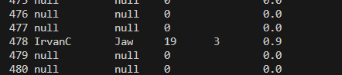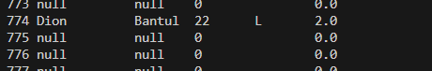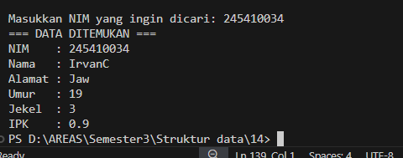
Pembahasan : Pada latihan ini dibuat fungsi cariData() untuk mencari data mahasiswa berdasarkan NIM menggunakan nilai hash, bukan pencarian sekuensial dari indeks 0 sampai 999. NIM yang dicari terlebih dahulu dihitung nilai hash-nya dengan fungsi hitungNilaiHash(), kemudian pencarian dilakukan langsung pada indeks tersebut. Jika pada indeks awal data tidak cocok akibat collision, maka pencarian dilanjutkan ke indeks berikutnya (linear probing) hingga data ditemukan atau slot kosong dijumpai. Dengan cara ini, proses pencarian menjadi lebih cepat dan efisien karena hanya memeriksa lokasi yang relevan sesuai mekanisme hashing, bukan seluruh isi larik.

TUGAS

Tugas 1

- KESIMPULAN

Modul ini menunjukkan bahwa metode hashing memungkinkan penyimpanan dan pencarian data yang lebih efisien berbasis kunci, namun berpotensi menimbulkan collision. Collision dapat diatasi dengan teknik linear probing sehingga semua data tetap tersimpan dengan aman. Selain itu, pencarian berbasis hash terbukti lebih efektif dibanding pencarian sekuensial karena langsung menuju indeks yang relevan berdasarkan nilai hash NIM.

- LAMPIRAN

